Министерство образования и науки Российской Федерации
Федеральное государственное автономное образовательное учреждение высшего образования
«Пермский национальный исследовательский политехнический университет»
Электротехнический факультет
Кафедра «Информационные технологии и автоматизированные системы»
Направление 09.03.04 – «Программная инженерия»
Специализация «Разработка программно информационных систем»
Дисциплина «Администрирование информационных систем»
Семестр 5

ОТЧЕТ
по лабораторной работе №1
Тема: «Знакомство с операционной системой LINUX»

Выполнил: студент группы РИС-23-1б
Молодых.Н.А. ___________
Проверил: ст. преподаватель кафедры ИТАС
Шереметьев В. Г. ___________
Дата ______

Пермь, 2025
Цель работы
Познакомиться с интерфейсами операционной системы, доступными пользователю. Получить начальные навыки работы с командным интерпретатором bash.
Задание
1. Ознакомиться с теоретическим материалом по лабораторной работе.
2. Авторизоваться в системе, запустить эмулятор терминала и изменить
пароль пользователя.
3. Ознакомиться с работой команд, приведенных в Таблице 1.
4. Получить для содержащихся в Таблице 1 команд страницы справочного руководства. Выполнить команду ls с ключами -l и -a . Посмотреть в справочном руководстве значение этих опций.
5. Авторизоваться под одним или несколькими пользователями в различных виртуальных консолях.
6. Подготовить файл с информацией об авторизованных в системе
пользователях и текущем времени. Для этого воспользоваться перенаправлением вывода в файл.
7. Поместить в созданный ранее файл название учебной группы.

Теоретическая часть
Операционная система Linux предоставляет пользователю на выбор два основных типа интерфейса: графический (GUI) и командный (CLI). Данная лабораторная работа сфокусирована на изучении командной строки (терминала), которая позволяет отдавать инструкции системе с помощью текстовых команд, вводимых с клавиатуры.
Все вводимые команды принимаются и обрабатываются специальной программой — командным интерпретатором или оболочкой (shell). Именно оболочка преобразует userinput в инструкции, понятные ядру операционной системы, и организует их выполнение.
Для одновременной и независимой работы нескольких пользователей в Linux реализована концепция виртуальных терминалов (консолей). Каждый такой терминал представляет собой отдельный сеанс работы с системой.
Любое взаимодействие начинается с процедуры аутентификации. Пользователь должен ввести свой логин (username) и секретный пароль (password), который при вводе не отображается на экране в целях безопасности. Для корректного завершения сеанса и выхода из системы используется команда logout или exit.
Синтаксис команд
Базовый формат команды выглядит следующим образом:
Имя_команды [ключи] [аргументы]
Ключи (или опции) обычно начинаются с дефиса (-l) или двойного дефиса (--all) и изменяют поведение команды.
Аргументы — это объекты, над которыми команда производит действия (например, имена файлов или директорий).
Для сохранения результата работы команды в файл, а не для вывода на экран, используются операторы:
> — перенаправление вывода с перезаписью существующего файла или созданием нового.
Пример: echo "Текст" > file.txt (создаст или перезапишет file.txt)
>> — перенаправление вывода с добавлением в конец существующего файла.
Пример: echo "Новая строка" >> log.txt (добавит строку в конец log.txt)
Символ вертикальной черты | используется для объединения команд в цепочку. Он перенаправляет стандартный вывод (stdout) одной команды на стандартный ввод (stdin) другой команды, позволяя их последовательно обрабатывать.

Таблица 1. Примеры команд
Команда | Описание
man | Вывод страница руководства
info | Вывод страницы руководства в формате GNUtextinfo
echo | Вывод текстовой строки
pwd | Вывод рабочего каталога пользователя
date | Вывод текущей системной даты и времени
who | Вывод списка авторизованных в системе пользователей
ls | Вывод содержимого каталога
cat | Вывод содержимого файла(-ов)

Ход работы
Для выполнения лабораторной работы на рабочее место был установлен дистрибутив Ubuntu 20.04 LTS в среде виртуализации OracleVirtualBox. Данное программное обеспечение позволило создать изолированную виртуальную машину, что обеспечило прямое и безопасное взаимодействие с операционной системой Linux и полный доступ ко всем её функциональным возможностям и инструментам командной строки.
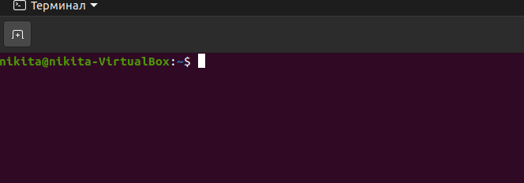
Рисунок 1 – отображение терминала после успешной авторизации в системе
После запуска эмулятора терминала для обеспечения безопасности был произведён обязательный этап смены пароля пользователя с помощью команды passwd. Процедура выполнена корректно: старый пароль подтверждён, новый пароль введён дважды без отображения символов на экране.
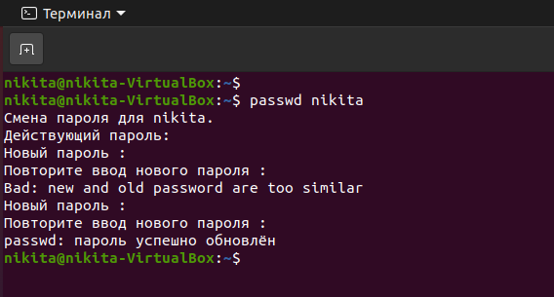
Рисунок 2 – смена пароля пользователя после успешной авторизации в системе
Для изучения и ознакомления с командами справочного руководства была использована команда man. Она выводит справочные страницы по командам, утилитам и системным вызовам.
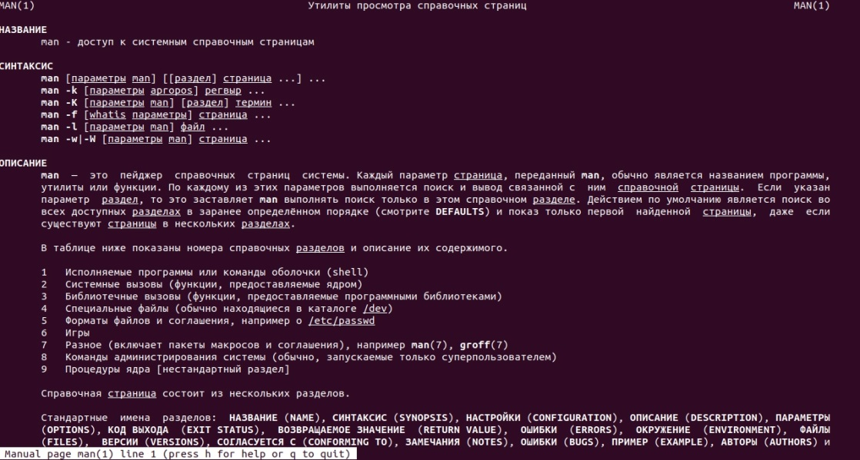
Рисунок 3 – ознакомление со справочником man
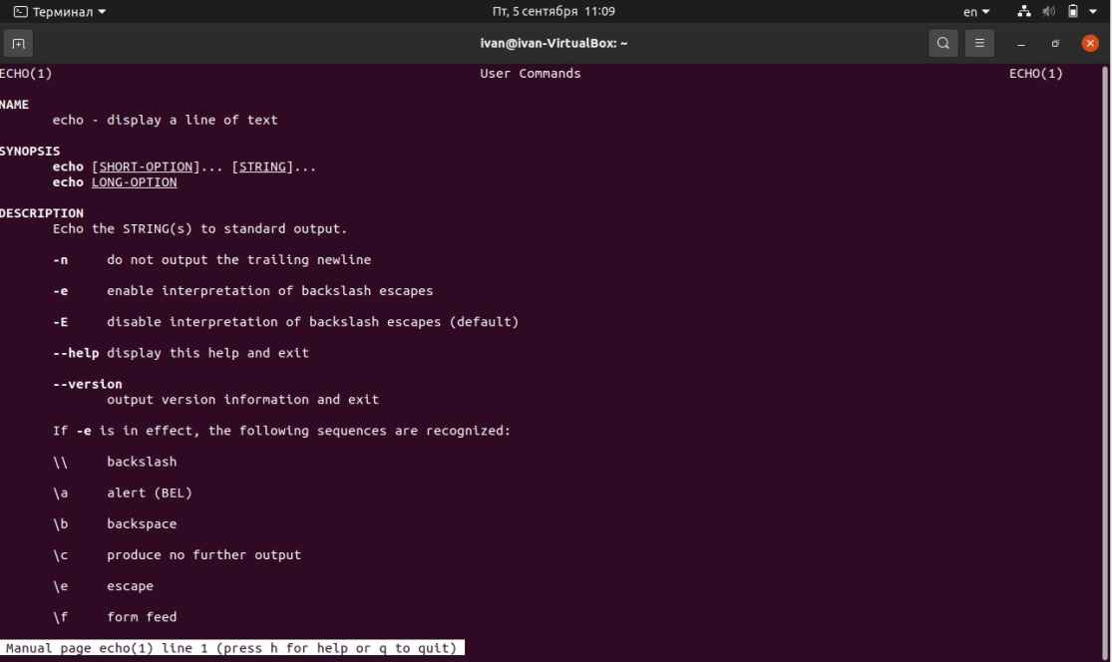
Рисунок 4 – справочник к пользовательской команде echo
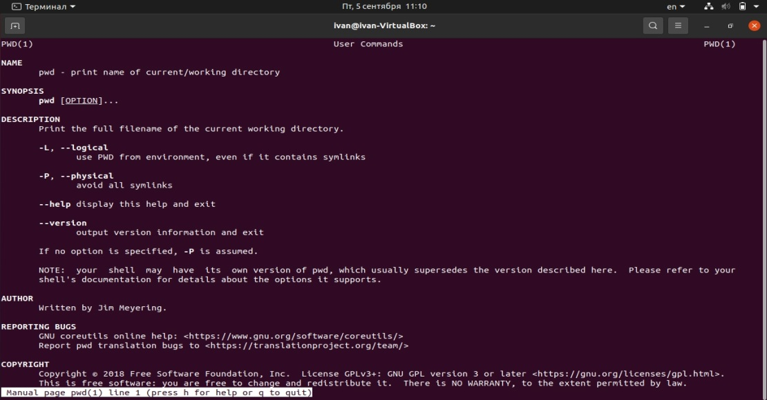
Рисунок 5 – справочник к пользовательской команде pwd
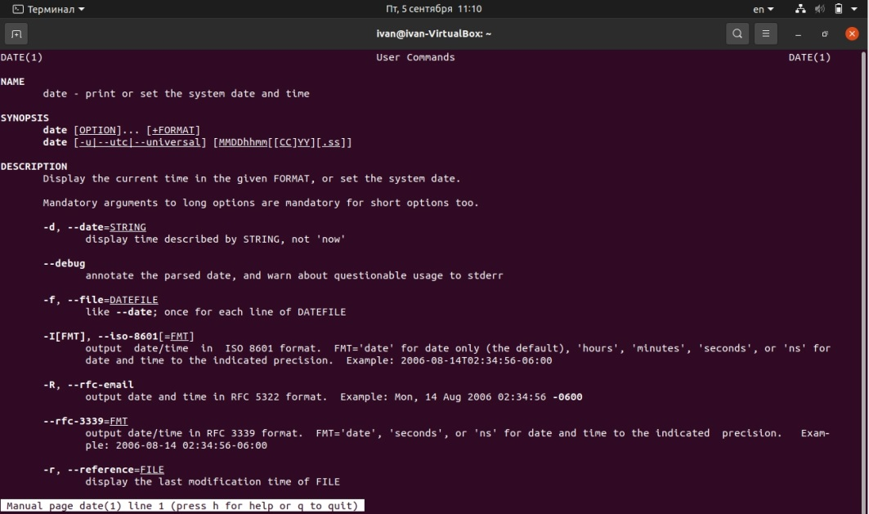
Рисунок 6 – справочник к пользовательской команде date
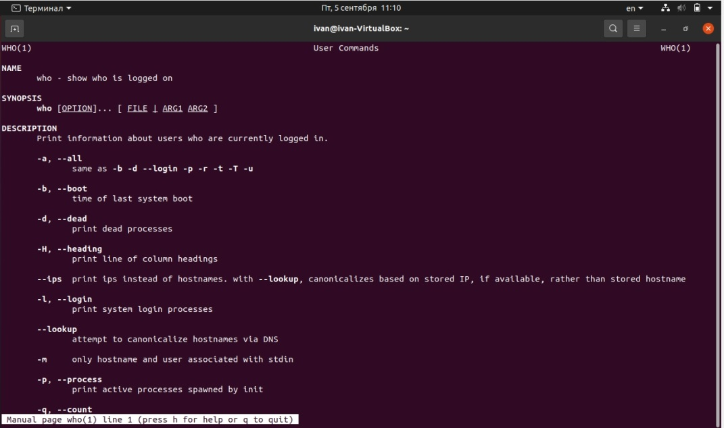
Рисунок 7 – справочник к пользовательской команде who
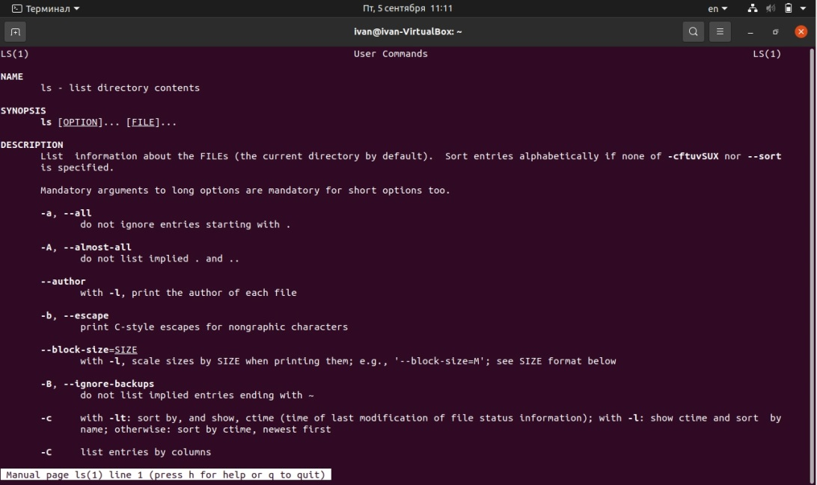
Рисунок 8 – справочник к пользовательской команде ls
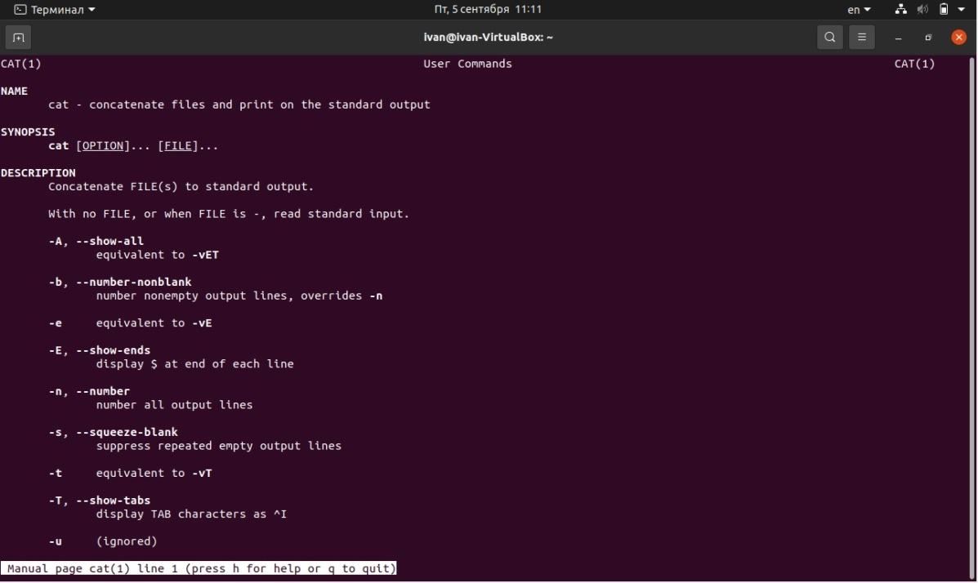
Рисунок 9 – справочник к пользовательской команде cat
В ходе выполнения работы для демонстрации функциональности команды ls использовалась существующая файловая структура домашнего каталога, содержащая стандартные директории и файлы, созданные системой при установке. Дополнительно был создан текстовый файл file.txt для расширенного демонстрирования возможностей команды ls с различными опциями.
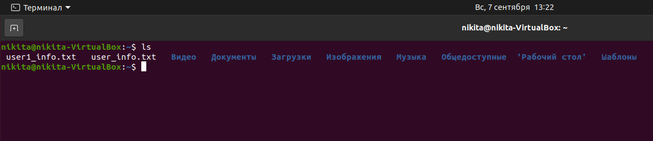
Рисунок 10 – результат работы команды ls

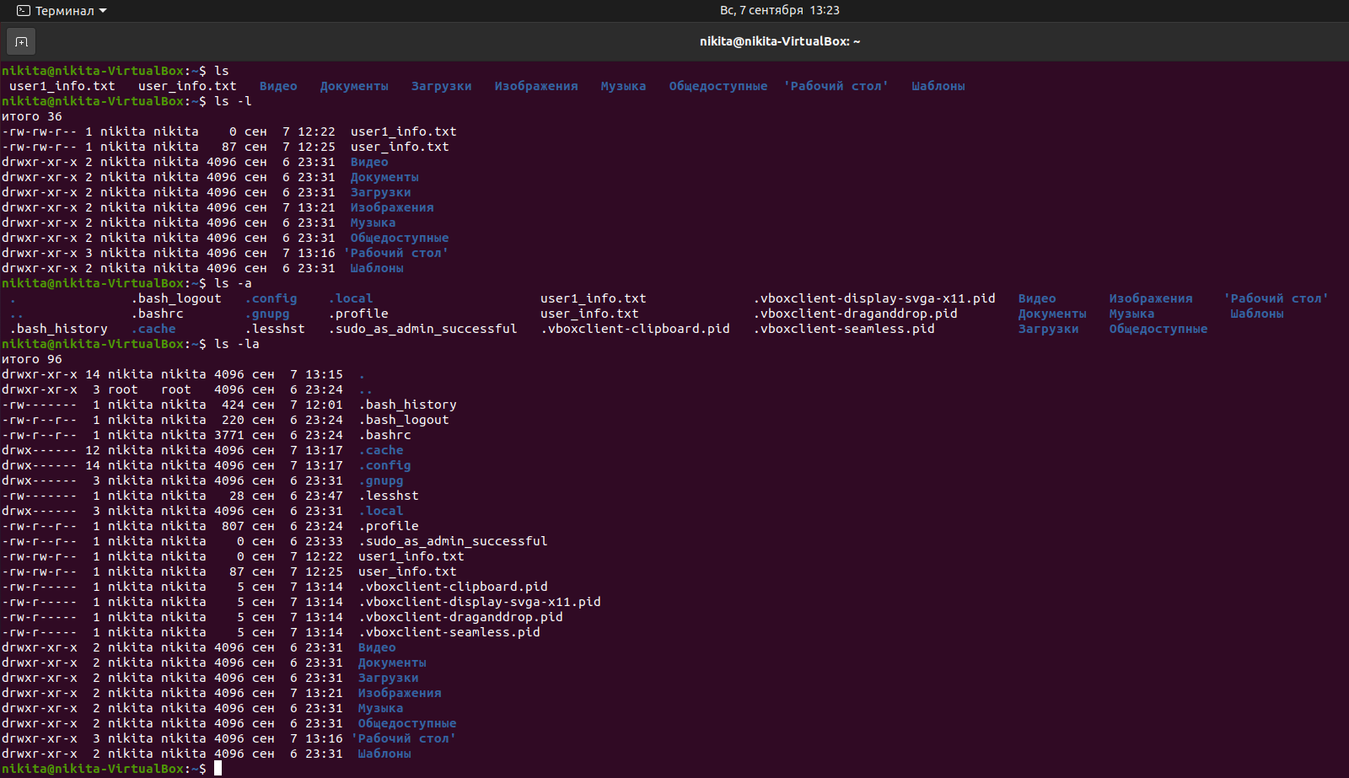
Рисунок 10 – результат работы команды ls с различными ключами (-l, -a, -la)
В ходе выполнения работы для демонстрации механизма виртуальных консолей и многопользовательского режима был предварительно создан дополнительный пользователь ivan с помощью команды sudo adduser ivan. После создания учётной записи был выполнен вход под указанным пользователем в отдельной виртуальной консоли (tty3).
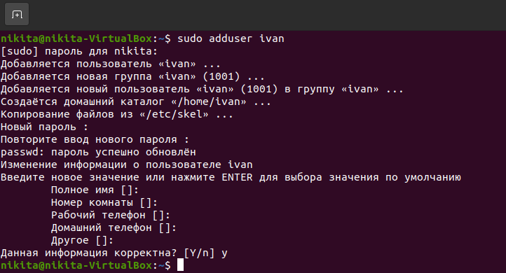
Рисунок 11 – создание пользователя для демонстрации работы виртуальных консолей в системе
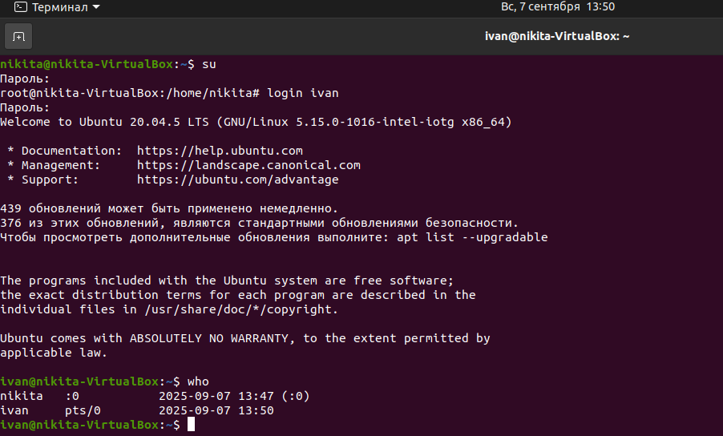
Рисунок 12 – успешная авторизация нового пользователя в системе
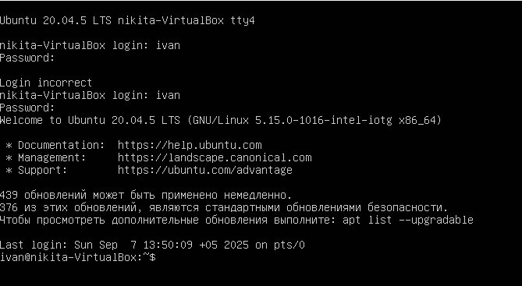
Рисунок 13 – авторизация нового пользователя в виртуальной консоли, основной пользователь продолжает работу в системе

Для выполнения задания в ранее созданный файл info.txt была последовательно дописана необходимая информация с помощью операторов перенаправления вывода >>. Командой who в файл был записан список активных пользовательских сеансов, который показал, что в системе одновременно авторизованы два пользователя: основной пользователь ivan в графической сессии (:0) и пользователь testuser, работающий в виртуальной консоли (tty3), что наглядно демонстрирует работу механизма многопользовательского доступа и виртуальных терминалов. Затем командой date в файл было добавлено текущее системное время и дата.C помощью команды echo в конец файла было помещено название учебной группы. Содержимое файла было показано командой cat.
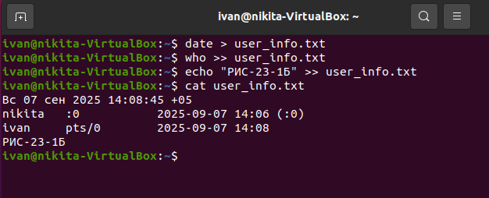
Рисунок 14 – результат работы пользовательских команд и вывод данных, записанных в файл

Вывод
В ходе работы были изучены начальные навыки работы с командным интерпретатором Bash в операционной системе Linux, изучены команды man, who, pwd, info, ls, date, echo.

Ответы на контрольные вопросы
1. Что такое командный интерпретатор?
Командный интерпретатор (оболочка, shell) — это программа, которая выступает посредником между пользователем и ядром операционной системы. Его основная задача — принимать текстовые команды от пользователя, интерпретировать их, и либо выполнять самостоятельно (если это внутренняя команда shell), либо запускать соответствующие этим командам внешние программы (утилиты), передавая результаты их работы обратно пользователю.
2. Какие сведения содержатся в приглашении командной строки вашей
учетной записи?
В приглашении командной строки учетной записи по умолчанию содержатся следующие сведения: имя пользователя, имя хоста (компьютера) и текущий рабочий каталог (символ ~ обозначает домашний каталог пользователя).
nikita@nikita-VirtualBox:~$:
nikita — имя пользователя.
nikita-VirtualBox — имя хоста.
~ — текущий каталог (домашний).
$ — приглашение для обычного пользователя (для суперпользователя root используется #).
3. Что такое команда? Из чего она состоит?
Команда — это указание интерпретатору выполнить определенное действие. Она обычно состоит из нескольких частей:
Имя команды — это название утилиты или внутренней команды shell, которую нужно выполнить (например, ls, who, cat).
Опции (или ключи) — модификаторы, которые изменяют поведение команды. Часто начинаются с дефиса - (короткие, например -l) или двойного дефиса -- (длинные, например --all).
Аргументы — объекты, над которыми команда производит действие (например, имена файлов или директорий). Синтаксис: имя_команды [опции] [аргументы].
4. Какими способами можно получить справочную информацию о
командах?
Получить справочную информацию о командах можно несколькими способами:
man<имя_команды> — выводит полное руководство (manualpage) по указанной команде. Это самый подробный и стандартный способ.
<имя_команды> --help или -h — многие команды поддерживают опцию --help, которая выводит краткую справку по синтаксису и основным опциям этой команды.
info<имя_команды> — альтернативная система справки, иногда предоставляющая более структурированную и подробную информацию, чем man.
5. Как можно перенаправить вывод команды в файл?
Вывод команды можно перенаправить в файл с помощью операторов:
> — перенаправление вывода с перезаписью существующего файла или созданием нового.
Пример: echo "Текст" > file.txt (создаст или перезапишет file.txt)
>> — перенаправление вывода с добавлением в конец существующего файла.
Пример: echo "Новая строка" >> log.txt (добавит строку в конец log.txt)

